1.Морфологический разбор местоимений
2. Работа с текстом.
– Прослушайте предложение из рассказа М. Зощенко «Аристократка». Найдите ошибку в употреблении одного из местоимений.
Ежели баба в шляпке, ежели чулочки на ней фильдекосовые, или мопсик у ней на руках, или зуб золотой, то такая аристократка мне и не баба вовсе, а гладкое место.
– В чем заключается ошибка? Исправьте ее.
– Объясните прибавление согласной Н к местоимению.
– Выпишите все местоимения из предложения.
Учитель читает предложение второй раз.
– Определите их падеж.
– Напротив каждого местоимения запишите его начальную форму.
– Определите разряд выписанных местоимений.
– У личных местоимений укажите лицо.
– Определите число и род местоимений, если это возможно.
– Сделайте вывод о постоянных и непостоянных признаках местоимений, опираясь на запись.
3. Работа по вариантам.
Задание: выписать из предложений местоимения, охарактеризовать их как часть речи.
1-й вариант: На билеты я не посмотрел, а они разные. Который мой – внизу сидеть, а Васькин – аж на самой галерке.
2-й вариант: А я говорю хозяину:
– Сколько с нас за скушанные три пирожные?
– С вас, говорит, за скушанные четыре штуки столько.
4. Цифровой диктант.
Задача учащихся – вычленить отрицательные местоимения и поставить е/и напротив соответствующего номера предложения.
1. Н…какого письма я не получал.
2. Этот человек не ищет н..чьей дружбы.
3. Вернуть книгу было н..кому.
4. Н..чем было написать записку.
5. В саду н..чего не росло.
6. В огороде н…чего было поливать.
7. Н..что не ранит так, как ранит стыд.
8. Даже лучший сокол н..кого не поймает, если не дать взлететь ему.
Ответ:
1 | 2 | 3 | 4 | 5 | 6 | 7 | 8
и | и | е | е | и | е | и | и
5. Самостоятельная работа (упр.).
6. Итог урока.
– Что значит сделать морфологический разбор местоимения?
Домашнее задание: упражнение по учебнику; подготовить ответы на контрольные вопросы
2.Повторение
РАБОТА ПО КАРТОЧКАМ(НЕ МЕНЕЕ 3 КАРТОЧЕК ПО ВЫБОРУ УЧАЩЕГОСЯ)
Карточка 1.
1. Что называется местоимением? Как изменяется местоимение? Какими членами предложения бывает местоимение?
2. Спишите. Определите падеж местоимений.
Познакомиш?ся со мной и увид..шь шар з..мной: пок..жу тебе все страны и моря, и ок..аны. Все его люб..т, а погл..дят (на)него, так каждый морщ..тся.

Карточка 2.
1. Какие местоимения относятся к личным? Как изменяются личные местоимения?
2. Просклоняйте местоимения: я, вы, они.
3. Запишите местоимения он (оно) в нужной форме. Определите падеж.
Кто с пользой для Отечества трудит?ся, тот с _______ ле..ко (не)разлучит?ся. Служи так народу, чтобы за ________ в огонь и в воду. В..новатому кажет?ся, что все про _________ г..в..рят.

Карточка 3.
1. Какие местоимения относятся к вопросительным? Относительным?
2. Для чего служат относительные местоимения?
3. Спишите. Обозначьте разряд местоимений.
В каком году ты родился? Сколько тебе лет? Какие книги тебе нравятся больше всего? Мы вышли на поляну и увидели, что произошло в лесу. Посмотрите, какие цветы растут на поляне! Узнайте, кто это так звонко поет в листве дерева.

Карточка 4.
1. Какие местоимения относятся к неопределенным? Как изменяются неопределенные местоимения?
2. Спишите. Обозначьте условия выбора дефисного и раздельного написания в неопределенных местоимениях.
Подготовить (кое)что, сдружиться (с) кем (нибудь), рассердиться из-за чего (то), решить (не) сколько примеров, рассадить (кое) кого (кое) (с) кем, препятствовать (в) чем (либо) кому (нибудь), подыскать (не) которые статьи, присутствовать (на) каком (то) собрании.

Карточка 5.
1. Назовите отрицательные местоимения. Как изменяются отрицательные местоимения?
2. Просклоняйте местоимение никто.
3. Спишите. Раскройте скобки.
(Не) предл..гал (ни) чего (ни) кому, (не) прик..сался (ни) (к) чему, (не) заг..рел (ни) кто, (не) выр..щивал (ни) каких р..стений, (не) касался (ни) чего, (не) ра(с,сс)прашивал (ни) (о) чем, (не) ра..сказывал (ни) (о) ком.

Карточка 6.
1. На что указывают притяжательные местоимения? Указательные?
3. Просклоняйте местоимения: наш (класс), такой (интерес).
Карточка 7.
1. Какие местоимения относятся к определительным? Как они изменяются?
2. Просклоняйте местоимения: всякий, любой.
3. Выпишите только определительные местоимения.
Тот, весь, такой, сам, иной, этот, столько, свой, другой, каждый, наш.

Карточка 8.
Спишите. Вставьте пропущенные буквы, раскройте скобки. Выполните задания.
Прос..ка. Бел..зна снегов облита солнц..м. По прос..к.. (ни) кто³ (не) езд..л и (не) ходил⁴. Поперек прос..к.. на снегу парные отп..чатки чьих(то)³ ног. Снег свеж?, следы (не) кажут?ся малыми⁴. Кто³ переб..жал прос..ку? Это была прыткая белка.

3.Диктант
Судьба белки

Белка л..жала в ветвях старой ели в св..ем гнездышке. Вдруг ..на услышала в лесу стра(н,нн)ый шум. Разд..вались чьи-то голоса слышался какой-то гул. С треском упало дер.во а (за)ним еще несколько д..ревьев.
Белка выглянула из гнезда и посмотрела вни(з,с). К ее дереву подошли два ч..ловека. В руках у них что(то) бл..стело. Люди прил..жили к стволу блестящий предмет. Дерево задр..жало, зак..чалось и стало падать.
А белка была уже д..леко. Изо всех сил помчалась она в самую глуш.. леса. Где спрятат..ся? Начало смеркат..ся. Бел..чка приуныла, но вдруг заметила у л..сной сторожки птичий домик. Н..каких ж..льцов в нем не было. Лучшей квартиры искать н..чего. Белочка свернулась в клубочек, укрылась пуш..стым хвостиком и уснула.
!!!ВЫДЕЛИТЬ ОРФОГРАММЫ В ТЕКСТЕ!
Задания:
1. Сделать синтаксический разбор предложения под знаком * (1-й вариант) и под знаком ** (2-й вариант).
2. Сделать морфологический разбор слов ним, несколько (1-й вариант), чьи-то, ее (2-й вариант).
3. Сделать фонетический разбор слова её.

4.Развитие речи. СОЧИНЕНИЕ-РАССКАЗ

1. Подготовительная работа.
Сегодня на уроке мы будем писать сочинение-рассказ на тему «Степа колет дрова». Но для начала давайте определимся, к какому типу текста мы его отнесем: повествование, описание, рассуждение. Обоснуйте.
В задании упражнения 465 предложена последовательность, в которой нужно вести повествование. Но прежде чем выбрать вступление, обратимся к рисунку.
– Какая ситуация отображена на рисунке? (Мальчик колет дрова.)
– Умеет ли мальчик колоть дрова? Докажите.
– Итак, перечислите все, что можно сказать о мальчике. (Важно, чтобы учитель удержал ребят от высказываний о личности мальчика: хвастун, хорохор, неудачник и т. д., – так как этого не видно на рисунке.)
– Можем ли мы, опираясь только на рисунок, охарактеризовать личностные качества мальчика?
В этом нам помогут вступления, предложенные в упражнении.
– Прочитайте их (I вариант – первое вступление, II – второе) и охарактеризуйте Степу, опираясь на рисунок. (Выслушивается несколько мнений.)
– Сформулируйте мораль получившегося рассказа. (Учитель должен обратить внимание ребят на то, что во втором тексте повествование ведется от первого лица, можно сделать вывод, что Степа самокритичен.)
– Из текста упражнения 458 подберите пословицу, которая больше всего соответствует вашему рассказу.
– Постройте структуру, по которой вы будете вести повествование.
Самостоятельная работа (написание сочинения).

Д.З.Сочинение-рассказ (упражнение ПО УЧЕБНИКУ).

5.Повторение изученного в 5 классе по теме «Глагол».Презентация.

1 слайд
2 слайд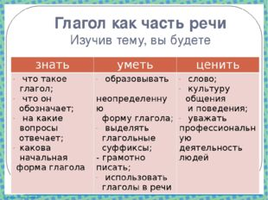
3 слайд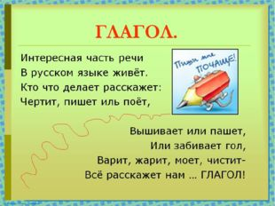
:
4 слайд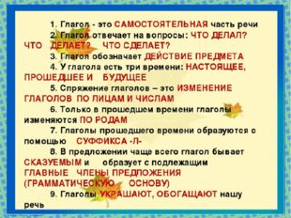
5 слайд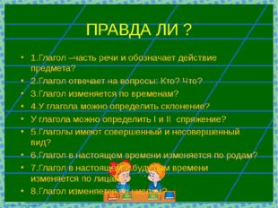
6 слайд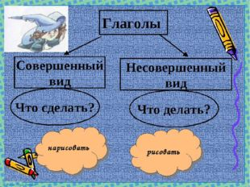
7 слайд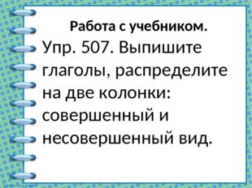
Работа с учебником. Упр. 507. Выпишите глаголы, распределите на две колонки: совершенный и несовершенный вид.
8 слайд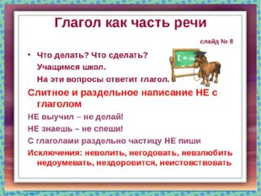
9 слайд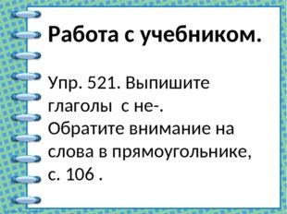
Работа с учебником. Упр. 521. Выпишите глаголы с не-. Обратите внимание на слова в прямоугольнике, с. 106 .
10 слайд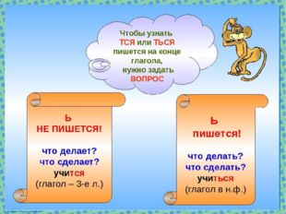
11 слайд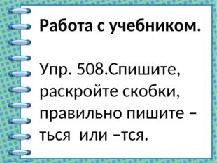
Работа с учебником. Упр. 508.Спишите, раскройте скобки, правильно пишите –ться или –тся.
12 слайд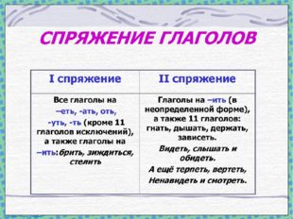
13 слайд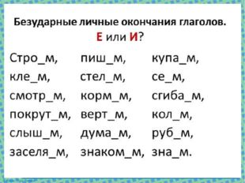
14 слайд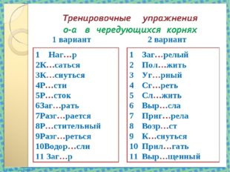
15 слайд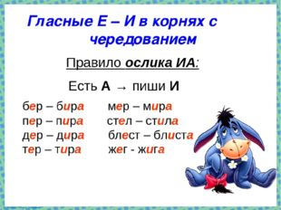
16 слайд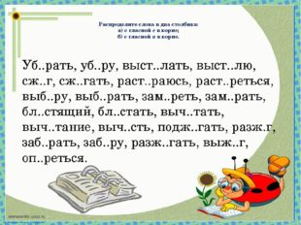
17 слайд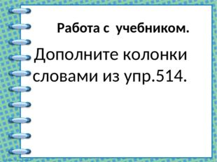
Работа с учебником. Дополните колонки словами из упр.514.
18 слайд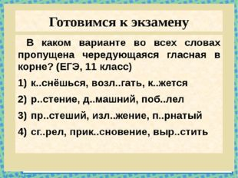
19 слайд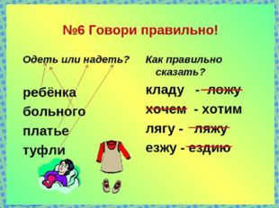

Д.З.Выполнение упражнений по учебнику.

6.Повторение изученного в 5 классе по теме «Глагол».Практикум.
КАРТОЧКА №1
Труд человека корм..т, а лень порт..т.
Человек от лени боле..т, а от труда здоровее..т.
Скаж..шь – не ворот..шь, напиш..шь – не сотрёшь, отруб..шь – не пристав..шь.
Словами, что листьями стел..шь, а стеблем в глаза кол..шь.
Днём раньше посе..шь – неделей раньше пожнёшь.
Что было, то видим, что буд..т, то увид..м
КАРТОЧКА №1
1. Мир освещает..ся солнцем, а человек - знанием.
2.Кто упорно трудит..ся, тот всему научит..ся.
3. Не плюй в колодец: пригодит..ся воды напиться.
4. Кто любит трудит..ся, тому без дела не сидит..ся.
5. Трудолюбивый ест, что нравит..ся ему, ленивый – что достанет..ся ему.
КАРТОЧКА №1
1. Кто вчера солгал, тому и завтра (не) поверят.
2. Мокрый — дождя, а нагой разбою (не) боится.
3. Воду жалеть — и каши (не) сварить.
4. У скупого и в крещенье льду (не) выпросишь.
5. Старого воробья на мякине (не) проведёшь.
КАРТОЧКА №1
- Услыш..л звон – да не знает, где он.
- Зате..л ссору первым – не ищи виноватых.
- Раньше посе..л – раньше урожай собрал.
- Пришел, увид..л, победил!
- Разбил стакан, скле…л, а трещины остались.

САМОСТОЯТЕЛЬНАЯ РАБОТА
КАРТОЧКА №2
Задания:
1.О чем этот текст? Определите стиль речи и тип повествования.
2.Вставьте пропущенные буквы, раскройте скобки.
3.Сделайте схему предложения №6.
4. Сделайте морфологический разбор выделенного глагола.
5. Назовите морфемный состав глагола покажется.
1) Утро только наступа…т. 2)Золотистый туман стел..т..ся по долин.. . 3)Ве..т утренней прохладой
4)Бредете по заречному лугу и вид..те много цветов в высок…й зелен…й траве. 5)На резных листочках серебром лежат капельки росы. 6)Сорвете цветочную чашечку, осторожно поднесете ко рту и выпьете росинку, и она вкуснее всякого напитка покаж..тся.
7)Днем ветер далеко по окрестностям разнос..т м..довые запахи луговых цветов и сочных трав.
8)Тропка пр…вод..т нас в самую глубь лесной чащи. 9)Ландыш.. скромно таит…ся от п…сторонних глаз всюду: в тени лесов, на лесных опушках, по оврагам
10) Небо над головой синее и радос…ное. 11)Гляди(ш,шь) и (не)можешь глаз оторвать. 12)Дышится легко. 13)Воздух душистый и свежий.

7.Разноспрягаемые глаголы
1. Цифровой диктант.
– Укажите, е или и нужно писать в окончаниях следующих глаголов, поставив нужную букву и указав спряжение глагола напротив соответствующего номера.

1) пиш..т
2) жела..т
3) держ..тся
4) кол..т
5) слыш..т
6) спор..т
7) стел..т
8) хвал..т
9) смотр..т
10) ищ..т
2. Работа с теоретическим материалом.
– Как вы понимаете значение слова разноспрягаемые?
– Опираясь на таблицы на с. 197 учебника, докажите, что глаголы хотеть, бежать, есть, дать разноспрягаемые.
3. Грамматическая сказка.
– В книге Г. Александровой «Занимательный русский язык» предложена грамматическая сказка «Английский крольчонок». Она поможет вам запомнить разноспрягаемые глаголы. В этой сказке говорится о том, как английский крольчонок попал в Россию. Но по-русски он совсем не умел разговаривать. Выучил только слова хотеть, есть, дать, так как они были самыми необходимыми для него. Так, когда он хотел покушать, то кричал: «Хотеть есть, дать!» И зайчиха, которая приютила его у себя, приносила ему еду. Однажды крольчонок увидел волка, но никак не мог вспомнить нужного слова, чтобы предупредить об опасности других зверей. Но, наконец, он закричал: «Бежать!» – и спас таким образом остальных зайцев. Теперь все его так и зовут Хотеть-есть-дать-бежать.
4. Упражнения по учебнику
5. Творческая работа.
– Вставьте вместо точек разноспрягаемые глаголы, определите их лицо и число.
1. Дома ..., что ..., в гостях – что дают.
2. Не угощай меня тем, чего я не ... .
3. Поищешь – найдешь, ... – добьешься.
6. Итог урока.
– Перечислите разноспрягаемые глаголы.
– Почему они так называются?
Домашнее задание: упражнение

8. глаголы Переходные и непереходные
1. Работа с текстом.
– Раскройте скобки и вставьте пропущенные буквы. Какова роль глаголов в этом стихотворении?

Тр..пинка продолж..ется –
Опять (в) траве теря..тся,
Опять (в) овраг (с) пуска..тся,
Б..жит через м..сток,
И (в) пол.. (вы) б..ра..тся,
И (в) пол.. вдруг конча..тся –
(В) р..дник большой (в) лива..тся,
Как (в) реку ручеек.

2. Работа с теоретическим материалом.
– Учащиеся выполняют упражнение под звездочкой на с. 198.
– Объяснение учителя.
– Рассмотрите предложения (под звездочкой на с. 199) и скажите, в каких случаях дополнения (существительные или местоимения) при переходных глаголах могут употребляться в форме родительного падежа.
– Сравните свой вывод со сведениями учебника.

4. Упражнения .

5. Итог урока.
– Что такое переходные глаголы? Непереходные?
Игра на внимательность. Учитель читает словосочетания. Задача учащихся – хлопнуть в ладоши, когда услышат переходный глагол.
Изложить рассказ, списать предложение, излагать мысли, подчеркнуть суффикс, сделать сложение цифр, прикасаться к печке, запереть квартиру, расстилать скатерть, коснуться вопроса, приложить старания, загораем на пляже, загорелась зарница, соберем друзей, располагать временем.

Домашнее задание: упражнения по учебнику.

